3. Аварийно-спасательные службы и аварийно-спасательные формирования привлекаются для решения задач в области гражданской обороны в соответствии с законодательством РФ.  Приоритетные направления государственной политики в области гражданской обороны:  - Совершенствование нормативно- правовой, нормативно-технической и методической базы в области гражданской обороны с учетом изменений, вносимых в законодательные акты РФ, и внедрения в РФ системы стратегического планирования.  - Совершенствования системы управления гражданской обороной, систем оповещения и информирования населения об опасностях, возникающих при военных конфликтах и чрезвычайных ситуациях.  - Совершенствования системы управления гражданской обороной, систем оповещения и информирования населения об опасностях, возникающих при военных конфликтах и ЧС.  - Развитие сил гражданской обороны путем совершенствования их организации и подготовки к использованию по предназначению, а также путем повышения уровня их оснащенности современной специальной техникой.  - Повышение качества подготовки населения в области гражданской обороны.  - Развитие международного сотрудничества в области гражданской обороны. | Стратегия в области развития ГО и защиты населения и территорий от ЧС, обеспечения пожарной безопасности и безопасности людей на водных объектах:  - Развитие системы государственного управления и стратегического планирования в области ГО, защиты населения и территорий от ЧС, обеспечения пожарной безопасности и безопасности людей на водных объектах с учетом политической и социально-экономической ситуации в РФ и в мире.  - Внедрение новых технологий, обеспечения безопасности и жизнедеятельности населения.  - Развитие системы обеспечения пожарной безопасности в целях профилактики пожаров, их тушения и проведения аварийно-спасательных работ.  - Поддержка и стимулирование фундаментальных и прикладных научных исследований в области ГО, защиты населения и территорий от ЧС, обеспечения пожарной безопасности и безопасности людей на водных объектах, развитие спасательных технологий и спасательной техники.  - Развитие международного сотрудничества в области ГО, защиты населения и территорий от ЧС, обеспечения пожарной безопасности и безопасности на водных объектах. | Бюджетное учреждение Омской области "Комплексный центр социального обслуживания населения  Русско-Полянского района"  Гражданская оборона и её задачи  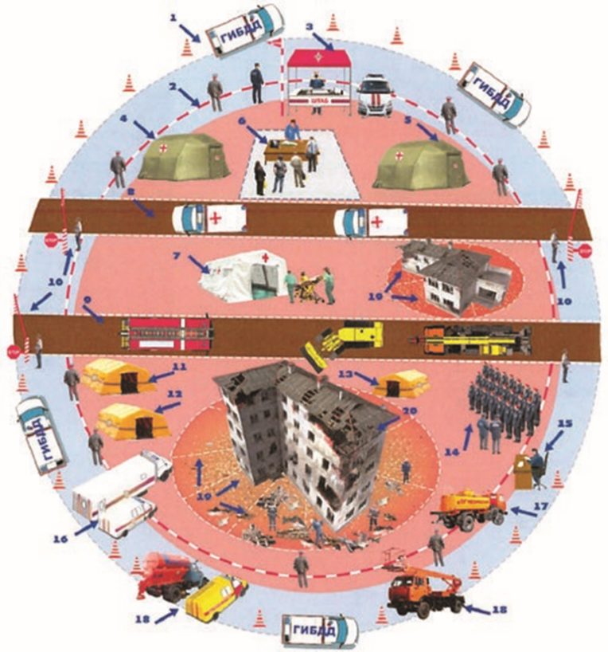  Специалист по охране труда 2022 год

Гражданская оборона – это система мероприятий по подготовке к защите и по защите населения, материальных и культурных ценностей на территории РФ от опасностей, возникающих при военных конфликтах или вследствие этих конфликтов, а также при чрезвычайных ситуациях природного и техногенного характера.  Подготовка государства к ведению гражданской обороны осуществляется в заблаговременном выполнении мероприятий, а ведение гражданской обороны - в выполнении мероприятий по защите населения, материальных и культурных ценностей на территории РФ от опасностей, возникающих при военных конфликтах или вследствие этих конфликтов, а также при ЧС природного и техногенного характера.  Задачи в области гражданской обороны:  - Подготовка населения в области гражданской обороны.  - Оповещения населения об опасностях, возникающих при военных конфликтах или вследствие этих конфликтов, а также при ЧС природного и техногенного характера.  - Эвакуация населения, материальных и культурных ценностей в безопасные районы.  - Предоставления населению средств индивидуальной защиты и коллективной защиты.  - Проведение мероприятий по световой маскировке и другим видам маскировки. | - Проведение аварийно-спасательных и других неотложных работ в случае возникновения опасностей для населения при военных конфликтах или вследствие этих конфликтов, а также при ЧС природного и техногенного характера.  - Первоочередное жизнеобеспечение населения, пострадавшего при военных конфликтах или вследствие этих конфликтов, а также при ЧС природного и техногенного характера.  - Борьба с пожарами, возникшими при военных конфликтах или вследствие этих конфликтов.  - Обнаружение и обозначение районов, подвергшихся радиоактивному, химическому, биологическому или иному заражению.  - Санитарная обработка населения, обеззараживание зданий и сооружений, специальная обработка техники и территорий.  - Восстановление и поддержание порядка в районах, пострадавших при военных конфликтах или вследствие этих конфликтов, а также при ЧС природного и техногенного характера.  - Срочное восстановление функционирования необходимых коммунальных служб в военное время.  - Срочное захоронение трупов в военное время. | - Обеспечение устойчивости функционирования организаций, необходимых для выживания населения при военных конфликтах или вследствие этих конфликтов, а также при ЧС природного и техногенного характера.  - Обеспечение постоянной готовности сил и средств гражданской обороны.  Силы гражданской обороны:  - Силы гражданской обороны – спасательные воинские формирования федерального органа исполнительной власти, уполномоченного на решение задач в области гражданской обороны, подразделения Государственной противопожарной службы, аварийно-спасательные формирования и спасательные службы, нештатные формирования по обеспечению выполнения мероприятий по гражданской обороне, а также создаваемые на военное время в целях решения задач в области гражданской обороны специальные формирования.  - Вооруженные Силы РФ, другие войска и воинские формирования выполняют задачи в области гражданской обороны в соответствии с законодательством РФ. Для решения задач в области гражданской обороны воинские части и подразделения Вооруженных Сил РФ, других войск и воинских формирований привлекаются в порядке, определенном Президентом РФ.

